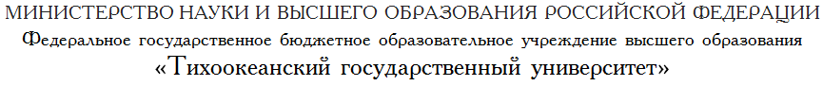

Политехнический институт

Высшая школа кибернетики и цифровых технологий

ДНЕВНИК

прохождения практики

студента _________________________ группы ПО(б)-______

Направление обучения: 09.03.04 Программная инженерия
Наименование практики: Учебная практика: ознакомительная практика
Сроки прохождения практики: 01 сентября 202____ г. – 31 декабря 20____ г.
Руководитель практики от высшей школы: ____________________________
Место прохождения практики: ВШКЦТ ТОГУ
Руководитель практики от организации: руководитель ВШКЦТ Давыдов О.А.

Прохождение практики

Месяц и число | Место работы | Содержание работы
01.09.25 | ТОГУ | Прохождение инструктажа по технике безопасности. Получение индивидуального задания на разработку веб-ресурса.
08.09.25 | ТОГУ | Анализ предметной области (Спортивный клуб «Олимп»). Составление технического задания (ТЗ) и выбор стека технологий (HTML, CSS).
15.09.25 | ТОГУ | Проектирование файловой структуры проекта и подготовка ресурсов (изображений, шрифтов).
22.09.25 | ТОГУ | Разработка HTML-разметки главной страницы сайта (index.html).
29.09.25 | ТОГУ | Стилизация главной страницы с использованием CSS.
06.10.25 | ТОГУ | Верстка главной страницы.
13.10.25 | ТОГУ | Верстка меню.
20.10.25 | ТОГУ | Создание страниц «тренеры» и «прайс».
27.10.25 | ТОГУ | Стилизация страниц «тренеры» и «прайс».
03.11.25 | ТОГУ | Верстка страниц.
10.11.25 | ТОГУ | Реализация проекта без использования JS.
17.11.25 | ТОГУ | Наполнения сайта контентом (изображения оформления зала, тренеров, создание описания).
24.11.25 | ТОГУ | Тестирование работоспособности сайта.
01.12.25 | ТОГУ | Оформление отчета по практике. Подготовка презентации и доклада для защиты проекта.
08.12.25 | ТОГУ | Сдача работы руководителю.

Подпись студента _________________________________________________________________________

Подпись руководителя практики ____________________________________________________________

Заключение студента по итогам практики и пожелания
___________________________________________________________________________________
___________________________________________________________________________________
___________________________________________________________________________________
___________________________________________________________________________________
___________________________________________________________________________________
___________________________________________________________________________________

Подпись студента ___________________________________________________________________

Подпись руководителя практики ______________________________________________________

